PLS - Hoteles

Artículo 1, versión 1 (Doctoranda Moreno)

Roberto Gil-Saura

2021-05-30

Table of Contents

### Notas

En este caso, limitamos la sostenibilidad eliminando aquellos ítems que no están funcionando bien a nivel general y tampoco a nivel de grupo. Sigue manteniendo por tanto la sostenibilidad dos de sus tres dimensiones y la segunda dimensión pierde un ítem por poca variabilidad (ítem 121) en la dimensión.

Se ha detectado también un caso muy atípico, fila 211

Valorar RVL, pues funciona muy mal en el modelo.

# Análisis del modelo de medida, multigrupo.

Seguidamente mostramos el modelo estructural (*inner model*), establecidos a partir de las hipótesis lanzadas. A lo largo del documento se muestra el modelo general y el modelo multigrupo generado a partir de variable ORIENTACION AL CLIENTE. Sobre la misma se ha generado una clasificación entre ALTA y BAJA, utilizando el criterio de la mediana para realizar la partición. Esta partición se ha validado utilizando también el análisis CLUSTER, donde la optimización de grupos mostraba también como solución satisfactoria los dos grupos, y los criterios KMEANS, PAM y CLARA han mostrado una gran coherencia con esa clasificación inicial.

El modelo estructural es el siguiente:

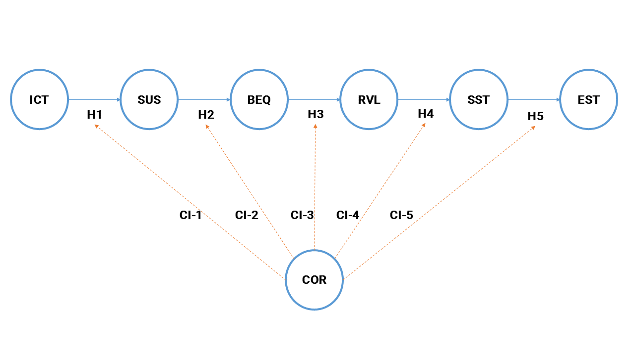

Modelo

## Fiabilidad del instrumento de medida

Para el modelo de medida se han considerado constructos de tipo composite mode_A (reflectivos). De este modo, el primer paso debe ser observar el resumen de los indicadores de fiabilidad, consistencia interna y validez.

Comenzamos viendo el *Cronbach’s alpha*, y el resultado del análisis muestra todas las escalas que apoyan las variables latentes tienen un mayor que 0.7, completado por una fiabilidad del compuesto *rhoC* también por encima de 0.7. para valores superiores a 0.9[1].

Modelo

alpha rhoC AVE rhoA  
ICT 0.855 0.903 0.700 0.858  
SUS 0.932 0.941 0.594 0.947  
BEQ 0.954 0.966 0.877 0.981  
RVL 0.860 0.895 0.632 0.903  
SST 0.856 0.912 0.777 0.876  
EST 0.825 0.896 0.742 0.833  
  
Alpha, rhoC, and rhoA should exceed 0.7 while AVE should exceed 0.5

Modelo grupo 1

alpha rhoC AVE rhoA  
ICT 0.847 0.898 0.690 0.857  
SUS 0.919 0.932 0.559 0.930  
BEQ 0.957 0.968 0.883 1.007  
RVL 0.886 0.809 0.478 0.497  
SST 0.840 0.904 0.759 0.856  
EST 0.847 0.908 0.767 0.860  
  
Alpha, rhoC, and rhoA should exceed 0.7 while AVE should exceed 0.5

Modelo grupo 2

alpha rhoC AVE rhoA  
ICT 0.810 0.874 0.633 0.821  
SUS 0.931 0.940 0.588 0.955  
BEQ 0.950 0.963 0.868 0.979  
RVL 0.740 0.773 0.429 0.972  
SST 0.861 0.915 0.781 0.892  
EST 0.803 0.884 0.717 0.815  
  
Alpha, rhoC, and rhoA should exceed 0.7 while AVE should exceed 0.5

## Validez convergente

### AVE (constructos reflectivos)

Del mismo modo, para evaluar la *validez convergente* o grado con el que una medida correlaciona positivamente con medidas alternativas del mismo constructo, usamos el coeficiente *AVE (average variance extracted)* que también cumple con la expectativa de estar por encima de 0.5.

El AVE (*average variance extracted*) se define como la cantidad de varianza que un constructo obtiene de sus indicadores con relación a la cantidad de varianza debida al error de medida, recomendándose que su valor sea superior a 0,50 lo que implica que más del 50% de la varianza del constructo es debida a sus indicadores (Fornell y Larcker, 1981).

Modelo

ICT SUS BEQ RVL SST EST   
0.700 0.594 0.877 0.632 0.777 0.742

Modelo grupo 1

ICT SUS BEQ RVL SST EST   
0.690 0.559 0.883 0.478 0.759 0.767

Modelo grupo 2

ICT SUS BEQ RVL SST EST   
0.633 0.588 0.868 0.429 0.781 0.717

Los indicadores son mostrados de forma conjunta en el siguiente gráfico.

Modelo

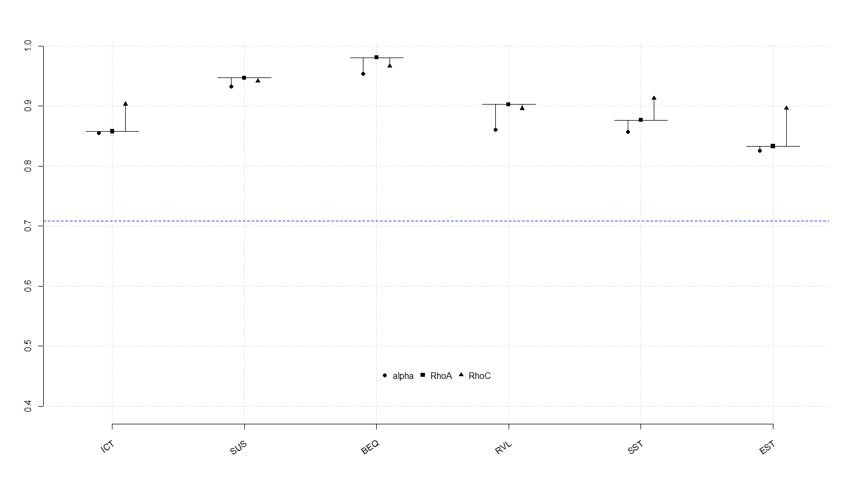

Tabla de fiabilidad

Modelo grupo 1

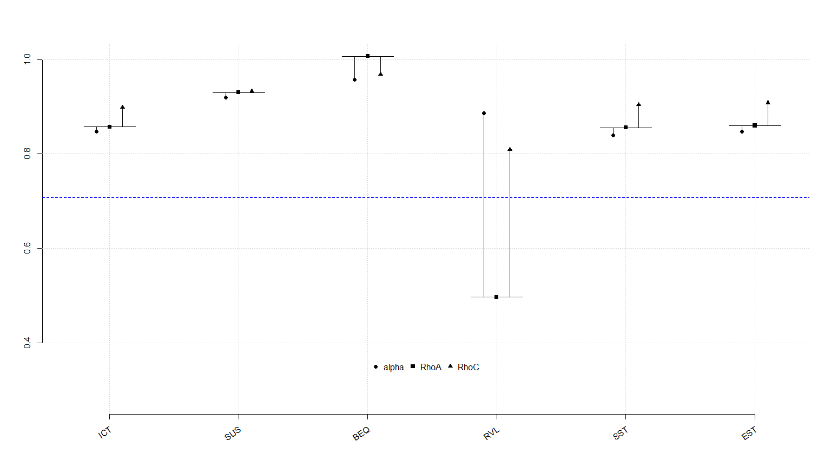

Tabla de fiabilidad

Modelo grupo 2

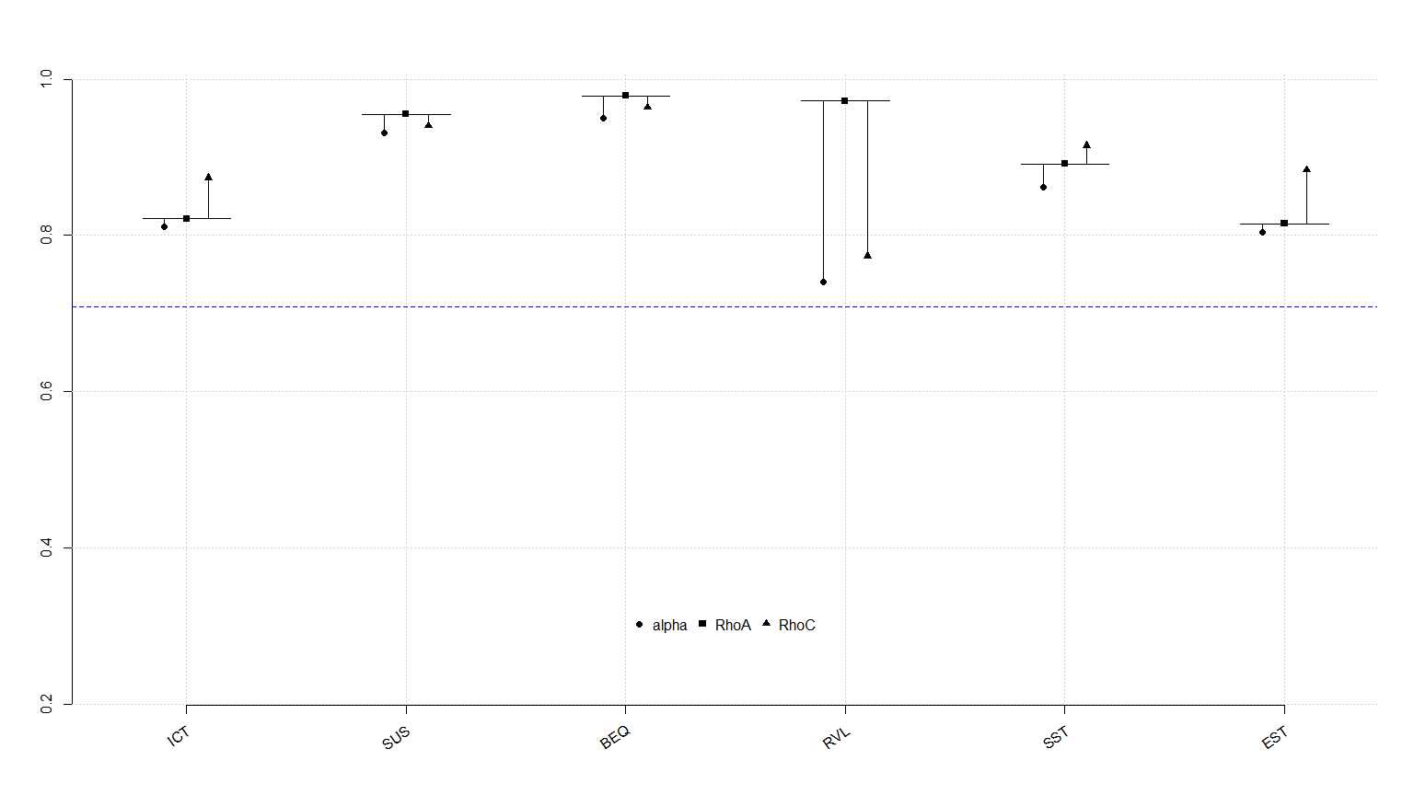

Tabla de fiabilidad

### Análisis de las cargas (reflectivos) o de los pesos (formativos)

Para la valoración de la validez convergente se analiza también el tamaño de las cargas de los indicadores.

El tamaño de las cargas también es considerado un indicador de fiabilidad; es por ello que todas las cargas de todos los indicadores deberían ser estadísticamente significativas y además su tamaño ser igual o superior[2] al valor 0,708. Las cargas elevadas sobre un constructo, señalan que los indicadores asociados con el mismo tienen mucho en común y, por lo tanto, capturan correctamente la variable latente. Para aquellas cargas que están entre 0.4 y 0.7 debe ser analizado el comportamiento del constructo ante una eliminación del indicador con carga baja[3].

Modelo

ICT SUS BEQ RVL SST EST  
ICT1 0.856 0.000 0.000 0.000 0.000 0.000  
ICT2 0.886 0.000 0.000 0.000 0.000 0.000  
ICT3 0.856 0.000 0.000 0.000 0.000 0.000  
ICT4 0.742 0.000 0.000 0.000 0.000 0.000  
SUS1 0.000 0.784 0.000 0.000 0.000 0.000  
SUS2 0.000 0.822 0.000 0.000 0.000 0.000  
SUS3 0.000 0.758 0.000 0.000 0.000 0.000  
SUS4 0.000 0.726 0.000 0.000 0.000 0.000  
SUS5 0.000 0.692 0.000 0.000 0.000 0.000  
SUS6 0.000 0.819 0.000 0.000 0.000 0.000  
SUS7 0.000 0.715 0.000 0.000 0.000 0.000  
SUS8 0.000 0.667 0.000 0.000 0.000 0.000  
SUS10 0.000 0.807 0.000 0.000 0.000 0.000  
SUS11 0.000 0.847 0.000 0.000 0.000 0.000  
SUS12 0.000 0.817 0.000 0.000 0.000 0.000  
BEQ7 0.000 0.000 0.907 0.000 0.000 0.000  
BEQ8 0.000 0.000 0.931 0.000 0.000 0.000  
BEQ9 0.000 0.000 0.953 0.000 0.000 0.000  
BEQ10 0.000 0.000 0.954 0.000 0.000 0.000  
RVL1 0.000 0.000 0.000 0.779 0.000 0.000  
RVL2 0.000 0.000 0.000 0.781 0.000 0.000  
RVL3 0.000 0.000 0.000 0.819 0.000 0.000  
RVL4 0.000 0.000 0.000 0.778 0.000 0.000  
RVL5 0.000 0.000 0.000 0.815 0.000 0.000  
SST1 0.000 0.000 0.000 0.000 0.815 0.000  
SST2 0.000 0.000 0.000 0.000 0.931 0.000  
SST3 0.000 0.000 0.000 0.000 0.895 0.000  
EST1 0.000 0.000 0.000 0.000 0.000 0.858  
EST2 0.000 0.000 0.000 0.000 0.000 0.904  
EST3 0.000 0.000 0.000 0.000 0.000 0.819

Modelo grupo 1

ICT SUS BEQ RVL SST EST  
ICT1 0.887 0.000 0.000 0.000 0.000 0.000  
ICT2 0.887 0.000 0.000 0.000 0.000 0.000  
ICT3 0.831 0.000 0.000 0.000 0.000 0.000  
ICT4 0.704 0.000 0.000 0.000 0.000 0.000  
SUS1 0.000 0.848 0.000 0.000 0.000 0.000  
SUS2 0.000 0.841 0.000 0.000 0.000 0.000  
SUS3 0.000 0.666 0.000 0.000 0.000 0.000  
SUS4 0.000 0.727 0.000 0.000 0.000 0.000  
SUS5 0.000 0.581 0.000 0.000 0.000 0.000  
SUS6 0.000 0.816 0.000 0.000 0.000 0.000  
SUS7 0.000 0.776 0.000 0.000 0.000 0.000  
SUS8 0.000 0.616 0.000 0.000 0.000 0.000  
SUS10 0.000 0.792 0.000 0.000 0.000 0.000  
SUS11 0.000 0.771 0.000 0.000 0.000 0.000  
SUS12 0.000 0.735 0.000 0.000 0.000 0.000  
BEQ7 0.000 0.000 0.924 0.000 0.000 0.000  
BEQ8 0.000 0.000 0.923 -0.000 0.000 0.000  
BEQ9 0.000 0.000 0.962 0.000 0.000 0.000  
BEQ10 0.000 0.000 0.949 0.000 0.000 0.000  
RVL1 0.000 0.000 0.000 0.495 0.000 0.000  
RVL2 0.000 0.000 -0.000 0.464 0.000 0.000  
RVL3 0.000 0.000 0.000 0.601 -0.000 0.000  
RVL4 0.000 0.000 0.000 0.812 -0.000 0.000  
RVL5 0.000 0.000 0.000 0.954 -0.000 0.000  
SST1 0.000 0.000 0.000 -0.000 0.796 0.000  
SST2 0.000 0.000 0.000 -0.000 0.941 0.000  
SST3 0.000 0.000 0.000 -0.000 0.872 0.000  
EST1 0.000 0.000 0.000 0.000 0.000 0.894  
EST2 0.000 0.000 -0.000 0.000 0.000 0.920  
EST3 0.000 0.000 0.000 0.000 0.000 0.810

Modelo grupo 2

ICT SUS BEQ RVL SST EST  
ICT1 0.784 0.000 0.000 0.000 0.000 -0.000  
ICT2 0.811 0.000 0.000 0.000 0.000 0.000  
ICT3 0.803 0.000 0.000 0.000 0.000 -0.000  
ICT4 0.784 0.000 0.000 0.000 0.000 0.000  
SUS1 0.000 0.687 0.000 0.000 0.000 0.000  
SUS2 0.000 0.772 0.000 0.000 0.000 0.000  
SUS3 0.000 0.800 -0.000 0.000 0.000 0.000  
SUS4 0.000 0.744 0.000 0.000 0.000 0.000  
SUS5 0.000 0.802 0.000 0.000 0.000 0.000  
SUS6 0.000 0.778 0.000 0.000 0.000 -0.000  
SUS7 0.000 0.690 0.000 0.000 0.000 -0.000  
SUS8 0.000 0.754 0.000 0.000 0.000 0.000  
SUS10 0.000 0.736 0.000 0.000 0.000 0.000  
SUS11 0.000 0.846 0.000 0.000 0.000 0.000  
SUS12 0.000 0.808 0.000 0.000 0.000 0.000  
BEQ7 0.000 0.000 0.885 0.000 0.000 0.000  
BEQ8 0.000 0.000 0.928 0.000 0.000 0.000  
BEQ9 0.000 0.000 0.953 0.000 0.000 0.000  
BEQ10 0.000 0.000 0.959 0.000 0.000 0.000  
RVL1 0.000 0.000 -0.000 0.797 0.000 0.000  
RVL2 0.000 0.000 0.000 0.925 0.000 0.000  
RVL3 0.000 0.000 0.000 0.495 -0.000 -0.000  
RVL4 0.000 0.000 0.000 0.435 -0.000 0.000  
RVL5 0.000 0.000 0.000 0.469 0.000 0.000  
SST1 0.000 0.000 0.000 0.000 0.821 0.000  
SST2 0.000 0.000 0.000 0.000 0.921 0.000  
SST3 0.000 0.000 0.000 0.000 0.907 0.000  
EST1 -0.000 0.000 0.000 0.000 0.000 0.818  
EST2 0.000 0.000 0.000 0.000 0.000 0.889  
EST3 -0.000 0.000 0.000 0.000 0.000 0.833

## Validez discriminante

### Cross-loadings

Para el análisis de la validez discriminante o capacidad de un constructo de ser realmente distinto a otros, utilizamos las denominadas *cross-loadings*, que miden esa capacidad del constructo. En la tabla adjunta se puede observar en cada indicador carga de forma superior en su variable latente, siendo el resto de cargas de menor intensidad.

Modelo

ICT SUS BEQ RVL SST EST  
ICT1 0.856 0.373 0.132 0.250 0.127 0.081  
ICT2 0.886 0.394 0.238 0.287 0.168 0.110  
ICT3 0.856 0.377 0.278 0.253 0.109 0.011  
ICT4 0.742 0.358 0.131 0.264 0.175 0.051  
SUS1 0.282 0.784 0.168 0.339 0.224 0.218  
SUS2 0.340 0.822 0.148 0.344 0.173 0.162  
SUS3 0.302 0.758 0.042 0.299 0.203 0.143  
SUS4 0.286 0.726 0.111 0.294 0.237 0.195  
SUS5 0.250 0.692 0.169 0.178 0.198 0.112  
SUS6 0.347 0.819 0.182 0.233 0.230 0.104  
SUS7 0.323 0.715 0.169 0.251 0.103 0.035  
SUS8 0.272 0.667 0.115 0.380 0.164 0.151  
SUS10 0.420 0.807 0.211 0.379 0.298 0.201  
SUS11 0.434 0.847 0.264 0.372 0.308 0.214  
SUS12 0.437 0.817 0.312 0.323 0.344 0.214  
BEQ7 0.207 0.241 0.907 0.183 0.323 0.336  
BEQ8 0.179 0.162 0.931 0.064 0.268 0.277  
BEQ9 0.230 0.215 0.953 0.078 0.259 0.276  
BEQ10 0.249 0.252 0.954 0.093 0.276 0.248  
RVL1 0.186 0.309 0.031 0.779 0.096 0.207  
RVL2 0.205 0.284 0.031 0.781 0.096 0.238  
RVL3 0.241 0.247 0.117 0.819 0.008 0.103  
RVL4 0.214 0.294 0.093 0.778 0.025 0.123  
RVL5 0.338 0.419 0.143 0.815 0.037 0.122  
SST1 0.211 0.305 0.271 0.051 0.815 0.557  
SST2 0.140 0.287 0.240 0.047 0.931 0.725  
SST3 0.122 0.226 0.299 0.051 0.895 0.738  
EST1 0.039 0.161 0.222 0.141 0.631 0.858  
EST2 0.118 0.224 0.246 0.156 0.726 0.904  
EST3 0.032 0.154 0.330 0.178 0.631 0.819

Modelo grupo 1

ICT SUS BEQ RVL SST EST  
ICT1 0.887 0.284 0.032 0.170 0.132 0.095  
ICT2 0.887 0.309 0.145 0.176 0.161 0.097  
ICT3 0.831 0.274 0.145 0.084 0.058 0.013  
ICT4 0.704 0.245 0.092 0.118 0.041 0.001  
SUS1 0.220 0.848 0.218 0.305 0.326 0.306  
SUS2 0.284 0.841 0.198 0.338 0.257 0.268  
SUS3 0.212 0.666 0.007 0.209 0.191 0.197  
SUS4 0.270 0.727 0.130 0.288 0.225 0.220  
SUS5 0.143 0.581 0.123 0.069 0.183 0.170  
SUS6 0.315 0.816 0.180 0.279 0.228 0.157  
SUS7 0.303 0.776 0.131 0.298 0.133 0.184  
SUS8 0.234 0.616 0.101 0.380 0.062 0.153  
SUS10 0.273 0.792 0.155 0.282 0.145 0.114  
SUS11 0.230 0.771 0.180 0.278 0.192 0.165  
SUS12 0.226 0.735 0.216 0.264 0.177 0.093  
BEQ7 0.121 0.203 0.924 0.194 0.103 0.169  
BEQ8 0.041 0.122 0.923 -0.023 0.121 0.055  
BEQ9 0.128 0.203 0.962 0.083 0.020 0.011  
BEQ10 0.138 0.211 0.949 0.068 0.068 0.010  
RVL1 0.117 0.347 0.005 0.495 0.032 0.219  
RVL2 0.197 0.301 -0.047 0.464 0.009 0.210  
RVL3 0.188 0.249 0.046 0.601 -0.027 0.175  
RVL4 0.096 0.368 0.047 0.812 -0.061 0.163  
RVL5 0.184 0.367 0.102 0.954 -0.112 0.095  
SST1 0.170 0.287 0.054 -0.024 0.796 0.602  
SST2 0.068 0.237 0.048 -0.135 0.941 0.743  
SST3 0.095 0.166 0.099 -0.127 0.872 0.716  
EST1 0.004 0.233 0.087 0.056 0.718 0.894  
EST2 0.074 0.194 -0.012 0.008 0.747 0.920  
EST3 0.101 0.220 0.132 0.257 0.607 0.810

Modelo grupo 2

ICT SUS BEQ RVL SST EST  
ICT1 0.784 0.298 0.121 0.081 0.004 -0.027  
ICT2 0.811 0.249 0.234 0.079 0.017 0.001  
ICT3 0.803 0.244 0.286 0.003 0.012 -0.112  
ICT4 0.784 0.360 0.099 0.215 0.224 0.029  
SUS1 0.177 0.687 0.070 0.158 0.049 0.079  
SUS2 0.236 0.772 0.050 0.158 0.019 0.015  
SUS3 0.260 0.800 -0.006 0.207 0.147 0.053  
SUS4 0.245 0.744 0.069 0.140 0.214 0.152  
SUS5 0.280 0.802 0.161 0.118 0.168 0.038  
SUS6 0.187 0.778 0.101 0.052 0.140 -0.012  
SUS7 0.285 0.690 0.152 0.062 0.036 -0.096  
SUS8 0.265 0.754 0.099 0.211 0.227 0.121  
SUS10 0.253 0.736 0.136 0.286 0.337 0.189  
SUS11 0.393 0.846 0.227 0.281 0.307 0.173  
SUS12 0.380 0.808 0.289 0.213 0.381 0.225  
BEQ7 0.153 0.185 0.885 0.047 0.423 0.415  
BEQ8 0.186 0.113 0.928 0.061 0.327 0.393  
BEQ9 0.221 0.159 0.953 0.049 0.379 0.422  
BEQ10 0.244 0.211 0.959 0.053 0.374 0.374  
RVL1 0.121 0.161 -0.012 0.797 0.120 0.155  
RVL2 0.070 0.203 0.063 0.925 0.165 0.258  
RVL3 0.173 0.162 0.137 0.495 -0.025 -0.024  
RVL4 0.120 0.064 0.045 0.435 -0.007 0.009  
RVL5 0.177 0.218 0.054 0.469 0.022 0.025  
SST1 0.183 0.294 0.385 0.096 0.821 0.505  
SST2 0.099 0.268 0.332 0.173 0.921 0.702  
SST3 0.008 0.174 0.377 0.117 0.907 0.747  
EST1 -0.033 0.039 0.277 0.183 0.544 0.818  
EST2 0.041 0.172 0.373 0.275 0.695 0.889  
EST3 -0.083 0.097 0.429 0.098 0.653 0.833

### Fornell-Larcker

El criterio de Fornell-Larcker, compara la raíz cuadrado del *AVE* con la correlación de las variables latentes. La raíz cuadrada del *AVE* de cada constructo, debería ser más grande que la más alta correlación con cualquier otro constructo. Se puede observar en la tabla siguiente que el valor en la diagonal principal, es mayor que el resto de valores en la parte inferior de la matriz.

Modelo

ICT SUS BEQ RVL SST EST  
ICT 0.837 . . . . .  
SUS 0.449 0.771 . . . .  
BEQ 0.234 0.239 0.936 . . .  
RVL 0.315 0.403 0.120 0.795 . .  
SST 0.173 0.305 0.305 0.056 0.881 .  
EST 0.076 0.211 0.307 0.183 0.772 0.861  
  
FL Criteria table reports square root of AVE on the diagonal and construct correlations on the lower triangle.

Modelo grupo 1

ICT SUS BEQ RVL SST EST  
ICT 0.831 . . . . .  
SUS 0.336 0.747 . . . .  
BEQ 0.125 0.208 0.940 . . .  
RVL 0.167 0.372 0.110 0.691 . .  
SST 0.122 0.259 0.078 -0.114 0.871 .  
EST 0.066 0.245 0.074 0.111 0.792 0.876  
  
FL Criteria table reports square root of AVE on the diagonal and construct correlations on the lower triangle.

Modelo grupo 2

ICT SUS BEQ RVL SST EST  
ICT 0.796 . . . . .  
SUS 0.372 0.767 . . . .  
BEQ 0.218 0.187 0.932 . . .  
RVL 0.133 0.234 0.056 0.655 . .  
SST 0.097 0.269 0.408 0.148 0.884 .  
EST -0.027 0.127 0.430 0.221 0.751 0.847  
  
FL Criteria table reports square root of AVE on the diagonal and construct correlations on the lower triangle.

### HTMT

Por último el HTMT es un ratio que si es mayor que 0.90 indica una pérdida de validez discriminante. El ratio HTMT nos indica que los indicadores que pertenecen a una determinada variables latente están correlacionando más como otra variable latente que con la propia. HT/MT> 0.85 Clark & Watson, > 0.90 Gold et al. 2001; Teo et al. 2008).

Modelo

ICT SUS BEQ RVL SST EST  
ICT . . . . . .  
SUS 0.488 . . . . .  
BEQ 0.254 0.228 . . . .  
RVL 0.345 0.433 0.115 . . .  
SST 0.210 0.333 0.334 0.086 . .  
EST 0.098 0.234 0.344 0.236 0.907 .

Modelo grupo 1

ICT SUS BEQ RVL SST EST  
ICT . . . . . .  
SUS 0.376 . . . . .  
BEQ 0.128 0.204 . . . .  
RVL 0.221 0.443 0.131 . . .  
SST 0.170 0.301 0.094 0.082 . .  
EST 0.094 0.282 0.111 0.252 0.933 .

Modelo grupo 2

ICT SUS BEQ RVL SST EST  
ICT . . . . . .  
SUS 0.391 . . . . .  
BEQ 0.261 0.166 . . . .  
RVL 0.250 0.269 0.108 . . .  
SST 0.163 0.283 0.450 0.154 . .  
EST 0.111 0.171 0.488 0.194 0.877 .

**Atención SST con EST tiene un valor de 0.907!!! Esto se acusa más en el grupo 1 y no sucede en el grupo 2.**

# Análisis del modelo estructural

Una vez analizados los constructos desde el punto de vista de su composición, debemos analizar el modelo estructural en su conjunto. Partiendo de que el objetivo del PLS es la maximización de la varianza explicada, las medidas más importantes son la fiabilidad, la validez convergente y la validez discriminante del conjunto del modelo.

* Paths o cargas de latentes…
* R2, coeficiente de determinación y/o % de varianza explicada
* f2 y q2 efecto tamaño
* Q2, relevancia predictiva

## Paths y R2

Modelo

SUS BEQ RVL SST EST  
R^2 0.202 0.057 0.014 0.003 0.596  
AdjR^2 0.199 0.054 0.011 -0.001 0.594  
ICT 0.449 . . . .  
SUS . 0.239 . . .  
BEQ . . 0.120 . .  
RVL . . . 0.056 .  
SST . . . . 0.772

Modelo grupo 1

SUS BEQ RVL SST EST  
R^2 0.113 0.043 0.012 0.013 0.628  
AdjR^2 0.106 0.036 0.005 0.006 0.625  
ICT 0.336 . . . .  
SUS . 0.208 . . .  
BEQ . . 0.110 . .  
RVL . . . -0.114 .  
SST . . . . 0.792

Modelo grupo 2

SUS BEQ RVL SST EST  
R^2 0.139 0.035 0.003 0.022 0.564  
AdjR^2 0.132 0.027 -0.005 0.014 0.560  
ICT 0.372 . . . .  
SUS . 0.187 . . .  
BEQ . . 0.056 . .  
RVL . . . 0.148 .  
SST . . . . 0.751

Buscar R² mayores de 0.7, aunque valores alrededor de 0.25 sean aceptados según ámbitos; (sustancial mayor que 0.75, moderado alrededor de 0.5 y débil, 0.25). Usar R²adj para comparar modelos con diferente número de constructos y/u observaciones. En nuestro ámbito, podemos observar que todos los constructos independientes del modelo estructural observen valores para R² por encima de 0,1, umbral mínimo establecido por Falk y Miller (1992).

## f² - Tamaño del efecto

El f² permite evaluar la contribución de cada constructo exógeno a la R² de un constructo endógeno. Los valores de 0.02, 0.15 y 0.35 indican un efecto pequeño, mediano o grande sobre el constructo endógeno.

Modelo

ICT SUS BEQ RVL SST EST  
ICT 0.000 0.253 0.000 0.000 0.000 0.000  
SUS 0.000 0.000 0.061 0.000 0.000 0.000  
BEQ 0.000 0.000 0.000 0.015 0.000 0.000  
RVL 0.000 0.000 0.000 0.000 0.003 0.000  
SST 0.000 0.000 0.000 0.000 0.000 1.473  
EST 0.000 0.000 0.000 0.000 0.000 0.000

Modelo grupo 1

ICT SUS BEQ RVL SST EST  
ICT 0.000 0.127 0.000 0.000 0.000 0.000  
SUS 0.000 0.000 0.045 0.000 0.000 0.000  
BEQ 0.000 0.000 0.000 0.012 0.000 0.000  
RVL 0.000 0.000 0.000 0.000 0.013 0.000  
SST 0.000 0.000 0.000 0.000 0.000 1.686  
EST 0.000 0.000 0.000 0.000 0.000 0.000

Modelo grupo 2

ICT SUS BEQ RVL SST EST  
ICT 0.000 0.161 0.000 0.000 0.000 0.000  
SUS 0.000 0.000 0.036 0.000 0.000 0.000  
BEQ 0.000 0.000 0.000 0.003 0.000 0.000  
RVL 0.000 0.000 0.000 0.000 0.023 0.000  
SST 0.000 0.000 0.000 0.000 0.000 1.291  
EST 0.000 0.000 0.000 0.000 0.000 0.000

## Efectos

### Totales

Modelo

ICT SUS BEQ RVL SST EST  
ICT 0.000 0.449 0.108 0.013 0.001 0.001  
SUS 0.000 0.000 0.239 0.029 0.002 0.001  
BEQ 0.000 0.000 0.000 0.120 0.007 0.005  
RVL 0.000 0.000 0.000 0.000 0.056 0.043  
SST 0.000 0.000 0.000 0.000 0.000 0.772  
EST 0.000 0.000 0.000 0.000 0.000 0.000

Modelo grupo 1

ICT SUS BEQ RVL SST EST  
ICT 0.000 0.336 0.070 0.000 0.000 0.000  
SUS 0.000 0.000 0.208 0.023 0.000 0.000  
BEQ 0.000 0.000 0.000 0.110 -0.013 0.000  
RVL 0.000 0.000 0.000 0.000 -0.114 -0.091  
SST 0.000 0.000 0.000 0.000 0.000 0.792  
EST 0.000 0.000 0.000 0.000 0.000 0.000

Modelo grupo 2

ICT SUS BEQ RVL SST EST  
ICT 0.000 0.372 0.069 0.004 0.001 0.000  
SUS 0.000 0.000 0.187 0.010 0.002 0.001  
BEQ 0.000 0.000 0.000 0.056 0.008 0.006  
RVL 0.000 0.000 0.000 0.000 0.148 0.111  
SST 0.000 0.000 0.000 0.000 0.000 0.751  
EST 0.000 0.000 0.000 0.000 0.000 0.000

### Indirectos

Modelo

ICT SUS BEQ RVL SST EST  
ICT 0.000 0.000 0.108 0.013 0.001 0.001  
SUS 0.000 0.000 0.000 0.029 0.002 0.001  
BEQ 0.000 0.000 0.000 0.000 0.007 0.005  
RVL 0.000 0.000 0.000 0.000 0.000 0.043  
SST 0.000 0.000 0.000 0.000 0.000 0.000  
EST 0.000 0.000 0.000 0.000 0.000 0.000

Modelo grupo 1

ICT SUS BEQ RVL SST EST  
ICT 0.000 0.000 0.070 0.000 0.000 0.000  
SUS 0.000 0.000 0.000 0.023 0.000 0.000  
BEQ 0.000 0.000 0.000 0.000 -0.013 0.000  
RVL 0.000 0.000 0.000 0.000 0.000 -0.091  
SST 0.000 0.000 0.000 0.000 0.000 0.000  
EST 0.000 0.000 0.000 0.000 0.000 0.000

Modelo grupo 2

ICT SUS BEQ RVL SST EST  
ICT 0.000 0.000 0.069 0.004 0.001 0.000  
SUS 0.000 0.000 0.000 0.010 0.002 0.001  
BEQ 0.000 0.000 0.000 0.000 0.008 0.006  
RVL 0.000 0.000 0.000 0.000 0.000 0.111  
SST 0.000 0.000 0.000 0.000 0.000 0.000  
EST 0.000 0.000 0.000 0.000 0.000 0.000

### it_criteria

Modelo

SUS BEQ RVL SST EST  
AIC -57.472 -12.801 -0.878 2.149 -239.685  
BIC -50.290 -5.619 6.304 9.331 -232.503

Modelo grupo 1

SUS BEQ RVL SST EST  
AIC -13.277 -3.003 1.334 1.202 -131.392  
BIC -7.452 2.822 7.159 7.027 -125.567

Modelo grupo 2

SUS BEQ RVL SST EST  
AIC -16.685 -1.683 2.588 0.057 -106.443  
BIC -10.919 4.083 8.354 5.823 -100.677

# Modelización con bootstrapping

*Bootstrapping* para calcular la significatividad de los paths estimados y del resto de elementos que usamos para la validación. Habitualmente se trabaja con un 5% (t > 1.96) lo que implica significatividad al 95%. Podemos cambiar al 10 o al 1 según ámbito. Usar doble *bootstrapping* si hay menos de 4 constructos.

## Structural paths

Conjunto de coeficiente path con intervalo de confianza. Los intervalos de confianza no deben contener el 0 para ser significativos.

Modelo

Original Est. Bootstrap Mean Bootstrap SD T Stat. 2.5% CI 97.5% CI  
ICT -> SUS 0.449 0.457 0.052 8.698 0.355 0.558  
SUS -> BEQ 0.239 0.247 0.060 3.989 0.132 0.362  
BEQ -> RVL 0.120 0.138 0.078 1.541 -0.062 0.263  
RVL -> SST 0.056 0.067 0.078 0.720 -0.104 0.207  
SST -> EST 0.772 0.774 0.033 23.065 0.705 0.834

Modelo grupo 1

Original Est. Bootstrap Mean Bootstrap SD T Stat. 2.5% CI 97.5% CI  
ICT -> SUS 0.336 0.363 0.092 3.635 0.180 0.541  
SUS -> BEQ 0.208 0.209 0.148 1.405 -0.278 0.403  
BEQ -> RVL 0.110 0.049 0.283 0.389 -0.649 0.642  
RVL -> SST -0.114 -0.047 0.138 -0.827 -0.274 0.253  
SST -> EST 0.792 0.793 0.050 15.875 0.685 0.878

Modelo grupo 2

Original Est. Bootstrap Mean Bootstrap SD T Stat. 2.5% CI 97.5% CI  
ICT -> SUS 0.372 0.396 0.055 6.814 0.287 0.500  
SUS -> BEQ 0.187 0.195 0.095 1.963 -0.021 0.372  
BEQ -> RVL 0.056 0.111 0.137 0.405 -0.209 0.322  
RVL -> SST 0.148 0.103 0.170 0.873 -0.257 0.329  
SST -> EST 0.751 0.756 0.047 15.911 0.653 0.839

## Bootstrapped loadings

Cargas (modelo con constructos reflectivos) con intervalo de confianza. Las cargas deberían ser significativas y mayores a 0.708 dado que este número al cuadrado es 0.50 (Hair et al. 2017).

Modelo

Original Est. Bootstrap Mean Bootstrap SD T Stat. 2.5% CI 97.5% CI  
ICT1 -> ICT 0.856 0.854 0.023 36.534 0.803 0.894  
ICT2 -> ICT 0.886 0.885 0.018 48.769 0.845 0.916  
ICT3 -> ICT 0.856 0.854 0.022 39.664 0.808 0.892  
ICT4 -> ICT 0.742 0.739 0.039 18.817 0.651 0.806  
SUS1 -> SUS 0.784 0.782 0.032 24.267 0.713 0.836  
SUS2 -> SUS 0.822 0.820 0.030 27.219 0.752 0.871  
SUS3 -> SUS 0.758 0.755 0.038 20.106 0.675 0.824  
SUS4 -> SUS 0.726 0.725 0.047 15.314 0.618 0.805  
SUS5 -> SUS 0.692 0.694 0.044 15.662 0.599 0.772  
SUS6 -> SUS 0.819 0.818 0.025 33.225 0.764 0.861  
SUS7 -> SUS 0.715 0.714 0.046 15.556 0.617 0.797  
SUS8 -> SUS 0.667 0.665 0.040 16.806 0.582 0.737  
SUS10 -> SUS 0.807 0.807 0.029 28.115 0.744 0.858  
SUS11 -> SUS 0.847 0.846 0.019 44.345 0.805 0.880  
SUS12 -> SUS 0.817 0.817 0.021 38.068 0.772 0.856  
BEQ7 -> BEQ 0.907 0.904 0.048 18.804 0.849 0.953  
BEQ8 -> BEQ 0.931 0.926 0.047 20.030 0.858 0.963  
BEQ9 -> BEQ 0.953 0.948 0.046 20.874 0.890 0.975  
BEQ10 -> BEQ 0.954 0.950 0.045 21.311 0.903 0.975  
RVL1 -> RVL 0.779 0.726 0.215 3.618 0.121 0.924  
RVL2 -> RVL 0.781 0.728 0.214 3.654 0.159 0.927  
RVL3 -> RVL 0.819 0.770 0.155 5.266 0.352 0.904  
RVL4 -> RVL 0.778 0.725 0.169 4.604 0.285 0.895  
RVL5 -> RVL 0.815 0.750 0.169 4.825 0.300 0.920  
SST1 -> SST 0.815 0.813 0.038 21.455 0.730 0.878  
SST2 -> SST 0.931 0.930 0.012 74.463 0.903 0.951  
SST3 -> SST 0.895 0.895 0.019 47.976 0.853 0.925  
EST1 -> EST 0.858 0.858 0.031 27.769 0.790 0.909  
EST2 -> EST 0.904 0.904 0.017 52.807 0.865 0.931  
EST3 -> EST 0.819 0.819 0.028 29.133 0.756 0.869

Modelo grupo 1

Original Est. Bootstrap Mean Bootstrap SD T Stat. 2.5% CI 97.5% CI  
ICT1 -> ICT 0.887 0.880 0.055 16.202 0.805 0.929  
ICT2 -> ICT 0.887 0.883 0.060 14.706 0.787 0.947  
ICT3 -> ICT 0.831 0.820 0.064 13.035 0.705 0.895  
ICT4 -> ICT 0.704 0.687 0.111 6.351 0.437 0.836  
SUS1 -> SUS 0.848 0.845 0.050 16.868 0.780 0.893  
SUS2 -> SUS 0.841 0.838 0.052 16.182 0.763 0.895  
SUS3 -> SUS 0.666 0.665 0.104 6.389 0.460 0.830  
SUS4 -> SUS 0.727 0.732 0.079 9.171 0.595 0.856  
SUS5 -> SUS 0.581 0.585 0.110 5.277 0.351 0.761  
SUS6 -> SUS 0.816 0.807 0.056 14.450 0.693 0.873  
SUS7 -> SUS 0.776 0.770 0.068 11.449 0.641 0.867  
SUS8 -> SUS 0.616 0.605 0.103 5.992 0.387 0.756  
SUS10 -> SUS 0.792 0.777 0.072 10.994 0.626 0.872  
SUS11 -> SUS 0.771 0.756 0.075 10.229 0.598 0.858  
SUS12 -> SUS 0.735 0.722 0.076 9.725 0.551 0.827  
BEQ7 -> BEQ 0.924 0.838 0.269 3.434 -0.149 0.990  
BEQ8 -> BEQ 0.923 0.850 0.238 3.876 0.003 0.982  
BEQ9 -> BEQ 0.962 0.882 0.243 3.955 0.035 0.991  
BEQ10 -> BEQ 0.949 0.877 0.248 3.830 -0.007 0.990  
RVL1 -> RVL 0.495 0.671 0.333 1.487 -0.291 0.950  
RVL2 -> RVL 0.464 0.664 0.349 1.330 -0.346 0.958  
RVL3 -> RVL 0.601 0.673 0.286 2.104 -0.122 0.928  
RVL4 -> RVL 0.812 0.661 0.298 2.725 -0.253 0.920  
RVL5 -> RVL 0.954 0.679 0.345 2.761 -0.398 0.956  
SST1 -> SST 0.796 0.790 0.066 12.075 0.637 0.892  
SST2 -> SST 0.941 0.940 0.014 69.026 0.909 0.962  
SST3 -> SST 0.872 0.870 0.024 36.046 0.817 0.911  
EST1 -> EST 0.894 0.893 0.026 34.158 0.831 0.933  
EST2 -> EST 0.920 0.919 0.016 56.862 0.883 0.946  
EST3 -> EST 0.810 0.805 0.056 14.369 0.676 0.894

Modelo grupo 2

Original Est. Bootstrap Mean Bootstrap SD T Stat. 2.5% CI 97.5% CI  
ICT1 -> ICT 0.784 0.781 0.053 14.924 0.661 0.864  
ICT2 -> ICT 0.811 0.804 0.059 13.801 0.664 0.888  
ICT3 -> ICT 0.803 0.796 0.053 15.186 0.672 0.873  
ICT4 -> ICT 0.784 0.783 0.048 16.209 0.672 0.864  
SUS1 -> SUS 0.687 0.679 0.072 9.604 0.515 0.794  
SUS2 -> SUS 0.772 0.765 0.064 12.103 0.614 0.862  
SUS3 -> SUS 0.800 0.790 0.063 12.683 0.640 0.886  
SUS4 -> SUS 0.744 0.743 0.072 10.333 0.580 0.861  
SUS5 -> SUS 0.802 0.800 0.039 20.459 0.709 0.865  
SUS6 -> SUS 0.778 0.773 0.054 14.420 0.652 0.860  
SUS7 -> SUS 0.690 0.687 0.063 11.027 0.548 0.793  
SUS8 -> SUS 0.754 0.749 0.056 13.380 0.623 0.842  
SUS10 -> SUS 0.736 0.737 0.058 12.713 0.613 0.839  
SUS11 -> SUS 0.846 0.846 0.030 28.225 0.780 0.897  
SUS12 -> SUS 0.808 0.807 0.039 20.621 0.719 0.872  
BEQ7 -> BEQ 0.885 0.874 0.088 10.093 0.779 0.939  
BEQ8 -> BEQ 0.928 0.925 0.085 10.886 0.848 0.968  
BEQ9 -> BEQ 0.953 0.947 0.084 11.382 0.894 0.977  
BEQ10 -> BEQ 0.959 0.952 0.083 11.552 0.918 0.979  
RVL1 -> RVL 0.797 0.485 0.372 2.142 -0.465 0.906  
RVL2 -> RVL 0.925 0.593 0.366 2.525 -0.351 0.951  
RVL3 -> RVL 0.495 0.593 0.304 1.628 -0.276 0.942  
RVL4 -> RVL 0.435 0.506 0.314 1.387 -0.310 0.911  
RVL5 -> RVL 0.469 0.465 0.286 1.640 -0.269 0.852  
SST1 -> SST 0.821 0.820 0.048 16.971 0.713 0.899  
SST2 -> SST 0.921 0.921 0.020 45.601 0.876 0.954  
SST3 -> SST 0.907 0.909 0.029 31.164 0.845 0.955  
EST1 -> EST 0.818 0.815 0.058 14.152 0.683 0.908  
EST2 -> EST 0.889 0.889 0.028 31.863 0.824 0.931  
EST3 -> EST 0.833 0.833 0.032 25.658 0.759 0.887

## Bootstrapped HTMT

Modelo

Original Est. Bootstrap Mean Bootstrap SD T Stat. 2.5% CI 97.5% CI  
ICT -> SUS 0.488 0.489 0.061 8.055 0.367 0.607  
ICT -> BEQ 0.254 0.254 0.059 4.330 0.140 0.370  
ICT -> RVL 0.345 0.352 0.048 7.126 0.258 0.446  
ICT -> SST 0.210 0.212 0.058 3.606 0.105 0.329  
ICT -> EST 0.098 0.127 0.042 2.342 0.064 0.226  
SUS -> BEQ 0.228 0.236 0.059 3.869 0.130 0.357  
SUS -> RVL 0.433 0.433 0.059 7.276 0.307 0.540  
SUS -> SST 0.333 0.338 0.059 5.691 0.224 0.455  
SUS -> EST 0.234 0.242 0.064 3.653 0.128 0.375  
BEQ -> RVL 0.115 0.136 0.044 2.623 0.067 0.241  
BEQ -> SST 0.334 0.335 0.068 4.914 0.199 0.466  
BEQ -> EST 0.344 0.345 0.068 5.065 0.211 0.474  
RVL -> SST 0.086 0.119 0.044 1.960 0.055 0.222  
RVL -> EST 0.236 0.237 0.066 3.582 0.115 0.371  
SST -> EST 0.907 0.908 0.040 22.852 0.830 0.984

Modelo grupo 1

Original Est. Bootstrap Mean Bootstrap SD T Stat. 2.5% CI 97.5% CI  
ICT -> SUS 0.376 0.385 0.103 3.654 0.187 0.587  
ICT -> BEQ 0.128 0.158 0.061 2.107 0.066 0.297  
ICT -> RVL 0.221 0.248 0.057 3.888 0.150 0.370  
ICT -> SST 0.170 0.200 0.054 3.163 0.107 0.317  
ICT -> EST 0.094 0.149 0.054 1.749 0.069 0.276  
SUS -> BEQ 0.204 0.223 0.068 3.018 0.107 0.369  
SUS -> RVL 0.443 0.443 0.084 5.289 0.278 0.597  
SUS -> SST 0.301 0.317 0.072 4.159 0.179 0.459  
SUS -> EST 0.282 0.289 0.081 3.500 0.142 0.454  
BEQ -> RVL 0.131 0.170 0.054 2.443 0.079 0.292  
BEQ -> SST 0.094 0.137 0.065 1.437 0.046 0.295  
BEQ -> EST 0.111 0.152 0.054 2.068 0.071 0.280  
RVL -> SST 0.082 0.146 0.055 1.494 0.063 0.270  
RVL -> EST 0.252 0.272 0.090 2.785 0.127 0.465  
SST -> EST 0.933 0.936 0.060 15.594 0.813 1.049

Modelo grupo 2

Original Est. Bootstrap Mean Bootstrap SD T Stat. 2.5% CI 97.5% CI  
ICT -> SUS 0.391 0.397 0.068 5.736 0.263 0.530  
ICT -> BEQ 0.261 0.270 0.082 3.171 0.128 0.444  
ICT -> RVL 0.250 0.286 0.069 3.642 0.167 0.434  
ICT -> SST 0.163 0.197 0.051 3.200 0.111 0.308  
ICT -> EST 0.111 0.164 0.045 2.462 0.090 0.266  
SUS -> BEQ 0.166 0.196 0.064 2.587 0.104 0.345  
SUS -> RVL 0.269 0.298 0.073 3.662 0.172 0.453  
SUS -> SST 0.283 0.306 0.073 3.891 0.186 0.460  
SUS -> EST 0.171 0.213 0.055 3.129 0.132 0.350  
BEQ -> RVL 0.108 0.161 0.060 1.809 0.070 0.298  
BEQ -> SST 0.450 0.453 0.091 4.953 0.271 0.628  
BEQ -> EST 0.488 0.490 0.093 5.246 0.302 0.669  
RVL -> SST 0.154 0.193 0.051 2.997 0.107 0.307  
RVL -> EST 0.194 0.249 0.058 3.357 0.153 0.376  
SST -> EST 0.877 0.879 0.059 14.783 0.758 0.988

## Total effects (paths)

Para la comprobación de los coeficientes b del modelo y conocer que son significativos.

Modelo

Original Est. Bootstrap Mean Bootstrap SD T Stat. 2.5% CI 97.5% CI  
ICT -> SUS 0.449 0.457 0.052 8.698 0.355 0.558  
ICT -> BEQ 0.108 0.114 0.032 3.319 0.054 0.182  
ICT -> RVL 0.013 0.016 0.010 1.242 -0.005 0.037  
ICT -> SST 0.001 0.001 0.001 0.552 -0.002 0.004  
ICT -> EST 0.001 0.001 0.001 0.631 0.000 0.003  
SUS -> BEQ 0.239 0.247 0.060 3.989 0.132 0.362  
SUS -> RVL 0.029 0.035 0.021 1.341 -0.012 0.078  
SUS -> SST 0.002 0.002 0.003 0.528 -0.004 0.009  
SUS -> EST 0.001 0.002 0.002 0.565 -0.003 0.007  
BEQ -> RVL 0.120 0.138 0.078 1.541 -0.062 0.263  
BEQ -> SST 0.007 0.007 0.012 0.549 -0.021 0.030  
BEQ -> EST 0.005 0.006 0.009 0.575 -0.014 0.024  
RVL -> SST 0.056 0.067 0.078 0.720 -0.104 0.207  
RVL -> EST 0.043 0.052 0.061 0.711 -0.080 0.164  
SST -> EST 0.772 0.774 0.033 23.065 0.705 0.834

Modelo grupo 1

Original Est. Bootstrap Mean Bootstrap SD T Stat. 2.5% CI 97.5% CI  
ICT -> SUS 0.336 0.363 0.092 3.635 0.180 0.541  
ICT -> BEQ 0.070 0.079 0.056 1.248 -0.069 0.180  
SUS -> BEQ 0.208 0.209 0.148 1.405 -0.278 0.403  
SUS -> RVL 0.023 0.035 0.072 0.316 -0.065 0.236  
BEQ -> RVL 0.110 0.049 0.283 0.389 -0.649 0.642  
BEQ -> SST -0.013 -0.015 0.026 -0.489 -0.069 0.033  
RVL -> SST -0.114 -0.047 0.138 -0.827 -0.274 0.253  
RVL -> EST -0.091 -0.037 0.112 -0.811 -0.223 0.208  
SST -> EST 0.792 0.793 0.050 15.875 0.685 0.878

Modelo grupo 2

Original Est. Bootstrap Mean Bootstrap SD T Stat. 2.5% CI 97.5% CI  
ICT -> SUS 0.372 0.396 0.055 6.814 0.287 0.500  
ICT -> BEQ 0.069 0.078 0.039 1.767 -0.008 0.154  
ICT -> RVL 0.004 0.008 0.011 0.338 -0.012 0.033  
ICT -> SST 0.001 0.001 0.002 0.312 -0.001 0.006  
ICT -> EST 0.000 0.001 0.001 0.320 0.000 0.005  
SUS -> BEQ 0.187 0.195 0.095 1.963 -0.021 0.372  
SUS -> RVL 0.010 0.022 0.030 0.341 -0.043 0.082  
SUS -> SST 0.002 0.002 0.005 0.289 -0.007 0.015  
SUS -> EST 0.001 0.002 0.004 0.326 -0.002 0.011  
BEQ -> RVL 0.056 0.111 0.137 0.405 -0.209 0.322  
BEQ -> SST 0.008 0.010 0.027 0.305 -0.043 0.060  
BEQ -> EST 0.006 0.009 0.017 0.355 -0.024 0.046  
RVL -> SST 0.148 0.103 0.170 0.873 -0.257 0.329  
RVL -> EST 0.111 0.079 0.130 0.859 -0.197 0.257  
SST -> EST 0.751 0.756 0.047 15.911 0.653 0.839

## Plot model

# Modelos

Representamos los modelos con su valores de trabajo obtenidos.

## Modelo general

Modelo

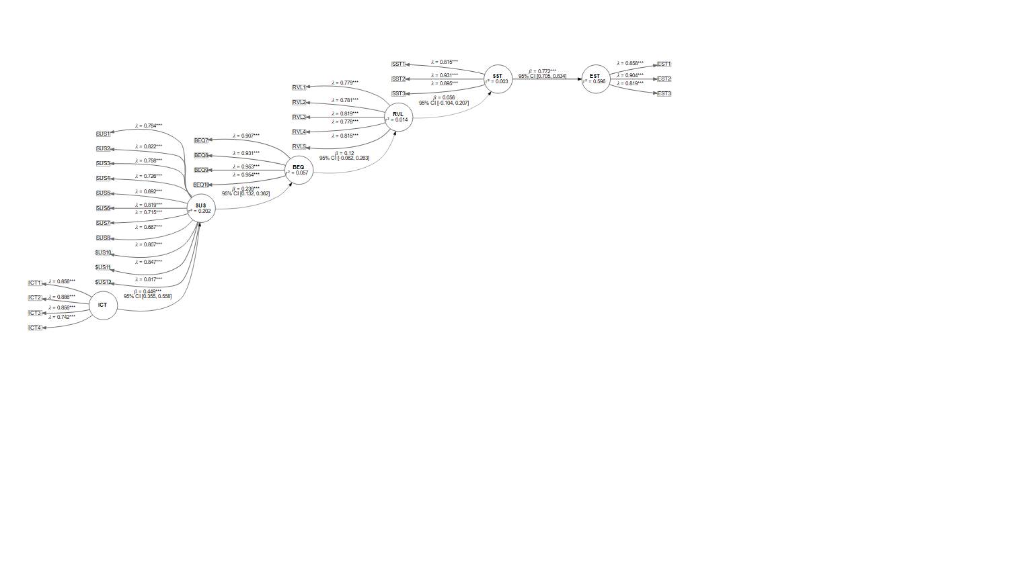

Modelo con bootstrapping

## Modelo grupo 1

Modelo grupo 1

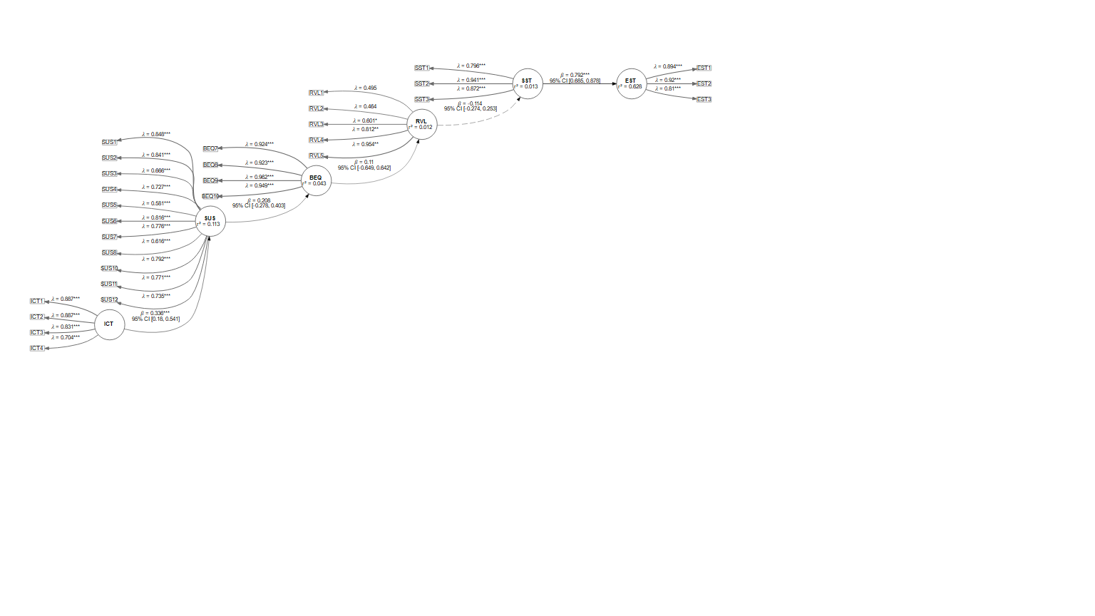

Modelo con bootstrapping

## Modelo grupo 2

Modelo grupo 2

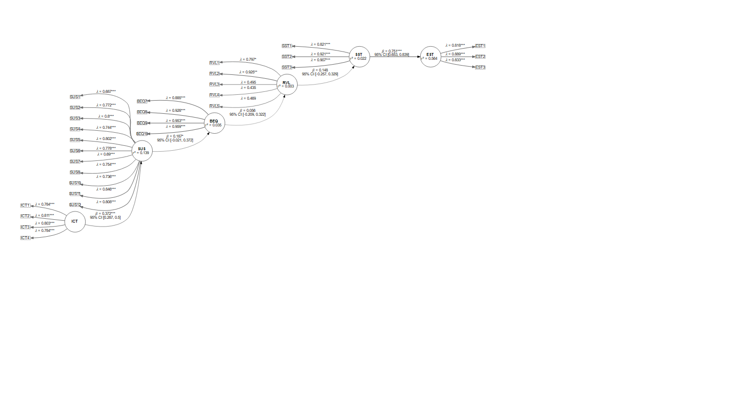

Modelo con bootstrapping

# Predicción (seminr)

## Modelo general

Modelo grupo 1

PLS in-sample metrics:  
 SUS1 SUS2 SUS3 SUS4 SUS5 SUS6 SUS7 SUS8 SUS10 SUS11 SUS12 BEQ7 BEQ8 BEQ9 BEQ10 RVL1 RVL2 RVL3 RVL4 RVL5 SST1 SST2 SST3 EST1 EST2 EST3  
RMSE 1.205 1.136 0.792 0.768 1.057 1.131 1.105 0.929 1.080 1.071 1.013 1.096 1.047 1.059 1.062 0.704 0.764 0.823 0.900 0.980 1.100 1.009 1.127 0.719 0.647 0.932  
MAE 0.999 0.954 0.605 0.607 0.743 0.892 0.869 0.647 0.812 0.837 0.795 0.868 0.834 0.855 0.851 0.507 0.578 0.645 0.595 0.740 0.814 0.781 0.916 0.518 0.473 0.642  
  
PLS out-of-sample metrics:  
 SUS1 SUS2 SUS3 SUS4 SUS5 SUS6 SUS7 SUS8 SUS10 SUS11 SUS12 BEQ7 BEQ8 BEQ9 BEQ10 RVL1 RVL2 RVL3 RVL4 RVL5 SST1 SST2 SST3 EST1 EST2 EST3  
RMSE 1.245 1.168 0.807 0.784 1.065 1.156 1.141 0.954 1.121 1.112 1.047 1.116 1.061 1.077 1.083 0.714 0.775 0.838 0.922 1.006 1.123 1.036 1.144 0.732 0.664 0.944  
MAE 1.026 0.975 0.616 0.617 0.749 0.915 0.894 0.659 0.841 0.866 0.817 0.887 0.848 0.871 0.871 0.514 0.583 0.654 0.609 0.757 0.834 0.805 0.926 0.530 0.482 0.654  
  
LM in-sample metrics:  
 SUS1 SUS2 SUS3 SUS4 SUS5 SUS6 SUS7 SUS8 SUS10 SUS11 SUS12 BEQ7 BEQ8 BEQ9 BEQ10 RVL1 RVL2 RVL3 RVL4 RVL5 SST1 SST2 SST3 EST1 EST2 EST3  
RMSE 0.944 0.932 0.691 0.624 0.914 0.886 0.957 0.695 0.937 0.909 0.851 0.962 0.923 0.939 0.909 0.454 0.519 0.541 0.638 0.725 0.677 0.517 0.582 0.562 0.514 0.721  
MAE 0.777 0.761 0.496 0.467 0.644 0.717 0.745 0.566 0.728 0.724 0.684 0.775 0.746 0.752 0.718 0.340 0.402 0.425 0.491 0.575 0.491 0.398 0.458 0.433 0.399 0.549  
  
LM out-of-sample metrics:  
 SUS1 SUS2 SUS3 SUS4 SUS5 SUS6 SUS7 SUS8 SUS10 SUS11 SUS12 BEQ7 BEQ8 BEQ9 BEQ10 RVL1 RVL2 RVL3 RVL4 RVL5 SST1 SST2 SST3 EST1 EST2 EST3  
RMSE 1.212 1.136 0.898 0.878 1.146 1.143 1.186 1.173 1.265 1.214 1.078 1.285 1.258 1.227 1.167 0.796 0.874 0.778 0.961 0.990 1.186 0.793 0.892 0.833 0.812 1.053  
MAE 0.990 0.932 0.635 0.622 0.806 0.906 0.933 0.789 0.928 0.906 0.860 1.021 1.006 0.979 0.918 0.526 0.595 0.571 0.688 0.766 0.750 0.557 0.648 0.606 0.571 0.766

## Modelo grupo 1

Modelo grupo 1

PLS in-sample metrics:  
 SUS1 SUS2 SUS3 SUS4 SUS5 SUS6 SUS7 SUS8 SUS10 SUS11 SUS12 BEQ7 BEQ8 BEQ9 BEQ10 RVL1 RVL2 RVL3 RVL4 RVL5 SST1 SST2 SST3 EST1 EST2 EST3  
RMSE 1.208 1.137 0.792 0.768 1.056 1.130 1.106 0.929 1.082 1.073 1.015 1.096 1.047 1.059 1.062 0.705 0.766 0.823 0.902 0.980 1.101 1.008 1.126 0.718 0.647 0.932  
MAE 1.001 0.954 0.605 0.607 0.743 0.892 0.870 0.647 0.814 0.838 0.795 0.869 0.835 0.855 0.851 0.507 0.578 0.644 0.597 0.739 0.815 0.782 0.916 0.518 0.473 0.643  
  
PLS out-of-sample metrics:  
 SUS1 SUS2 SUS3 SUS4 SUS5 SUS6 SUS7 SUS8 SUS10 SUS11 SUS12 BEQ7 BEQ8 BEQ9 BEQ10 RVL1 RVL2 RVL3 RVL4 RVL5 SST1 SST2 SST3 EST1 EST2 EST3  
RMSE 1.226 1.155 0.810 0.783 1.075 1.156 1.124 0.953 1.106 1.095 1.032 1.113 1.058 1.078 1.081 0.716 0.776 0.840 0.913 1.011 1.128 1.034 1.144 0.734 0.665 0.939  
MAE 1.013 0.967 0.616 0.614 0.749 0.909 0.880 0.662 0.829 0.852 0.806 0.881 0.842 0.869 0.866 0.516 0.585 0.656 0.603 0.761 0.829 0.800 0.929 0.532 0.483 0.649  
  
LM in-sample metrics:  
 SUS1 SUS2 SUS3 SUS4 SUS5 SUS6 SUS7 SUS8 SUS10 SUS11 SUS12 BEQ7 BEQ8 BEQ9 BEQ10 RVL1 RVL2 RVL3 RVL4 RVL5 SST1 SST2 SST3 EST1 EST2 EST3  
RMSE 0.941 0.927 0.690 0.621 0.910 0.881 0.959 0.695 0.936 0.910 0.849 0.959 0.923 0.938 0.907 0.456 0.521 0.536 0.636 0.724 0.677 0.513 0.580 0.560 0.512 0.715  
MAE 0.775 0.758 0.497 0.467 0.644 0.714 0.747 0.565 0.728 0.726 0.684 0.773 0.747 0.753 0.717 0.341 0.402 0.420 0.490 0.574 0.492 0.396 0.455 0.431 0.396 0.544  
  
LM out-of-sample metrics:  
 SUS1 SUS2 SUS3 SUS4 SUS5 SUS6 SUS7 SUS8 SUS10 SUS11 SUS12 BEQ7 BEQ8 BEQ9 BEQ10 RVL1 RVL2 RVL3 RVL4 RVL5 SST1 SST2 SST3 EST1 EST2 EST3  
RMSE 1.267 1.200 0.903 0.899 1.218 1.183 1.193 1.208 1.287 1.195 1.119 1.316 1.274 1.251 1.207 0.762 0.844 0.838 0.960 0.992 1.144 0.827 0.966 0.879 0.844 1.138  
MAE 1.004 0.958 0.633 0.634 0.816 0.930 0.910 0.794 0.927 0.886 0.859 1.050 1.001 0.982 0.944 0.512 0.588 0.609 0.700 0.767 0.744 0.585 0.681 0.633 0.588 0.817

## Modelo grupo 2

Modelo grupo 2

PLS in-sample metrics:  
 SUS1 SUS2 SUS3 SUS4 SUS5 SUS6 SUS7 SUS8 SUS10 SUS11 SUS12 BEQ7 BEQ8 BEQ9 BEQ10 RVL1 RVL2 RVL3 RVL4 RVL5 SST1 SST2 SST3 EST1 EST2 EST3  
RMSE 1.194 1.290 0.994 1.062 1.223 1.318 1.582 0.880 0.952 1.051 1.145 1.640 1.525 1.554 1.548 0.357 0.451 0.705 0.872 0.639 1.186 1.023 1.265 0.967 0.779 1.138  
MAE 0.936 0.965 0.771 0.816 0.946 0.988 1.180 0.616 0.776 0.853 0.930 1.328 1.215 1.210 1.215 0.226 0.357 0.476 0.645 0.513 0.915 0.798 1.000 0.685 0.550 0.852  
  
PLS out-of-sample metrics:  
 SUS1 SUS2 SUS3 SUS4 SUS5 SUS6 SUS7 SUS8 SUS10 SUS11 SUS12 BEQ7 BEQ8 BEQ9 BEQ10 RVL1 RVL2 RVL3 RVL4 RVL5 SST1 SST2 SST3 EST1 EST2 EST3  
RMSE 1.224 1.326 1.012 1.084 1.240 1.343 1.600 0.885 0.967 1.075 1.159 1.665 1.550 1.582 1.580 0.361 0.465 0.720 0.886 0.660 1.208 1.047 1.305 0.992 0.813 1.154  
MAE 0.965 0.997 0.788 0.832 0.961 1.010 1.198 0.620 0.790 0.874 0.945 1.349 1.236 1.230 1.241 0.230 0.368 0.487 0.658 0.530 0.937 0.817 1.032 0.707 0.570 0.864  
  
LM in-sample metrics:  
 SUS1 SUS2 SUS3 SUS4 SUS5 SUS6 SUS7 SUS8 SUS10 SUS11 SUS12 BEQ7 BEQ8 BEQ9 BEQ10 RVL1 RVL2 RVL3 RVL4 RVL5 SST1 SST2 SST3 EST1 EST2 EST3  
RMSE 1.099 1.206 0.925 0.974 1.093 1.202 1.417 0.801 0.810 0.916 0.988 1.215 1.141 1.115 1.119 0.316 0.396 0.622 0.786 0.529 0.819 0.586 0.666 0.714 0.588 0.908  
MAE 0.860 0.866 0.702 0.744 0.831 0.916 1.057 0.523 0.641 0.721 0.784 0.924 0.902 0.870 0.890 0.213 0.308 0.401 0.534 0.392 0.619 0.416 0.495 0.543 0.435 0.668  
  
LM out-of-sample metrics:  
 SUS1 SUS2 SUS3 SUS4 SUS5 SUS6 SUS7 SUS8 SUS10 SUS11 SUS12 BEQ7 BEQ8 BEQ9 BEQ10 RVL1 RVL2 RVL3 RVL4 RVL5 SST1 SST2 SST3 EST1 EST2 EST3  
RMSE 1.405 1.494 1.077 1.209 1.394 1.525 1.791 0.943 1.002 1.164 1.210 1.706 1.604 1.603 1.610 0.378 0.514 0.789 1.012 0.685 1.255 0.807 0.967 1.014 0.867 1.372  
MAE 1.085 1.068 0.839 0.905 1.071 1.173 1.336 0.646 0.790 0.917 0.977 1.271 1.253 1.239 1.254 0.263 0.398 0.533 0.735 0.517 0.912 0.601 0.716 0.770 0.620 0.968

# Bibliografía

* Clark, L. y Watson, D. (1995). Constructing validity: basic issues in objective scale development. Psychological Assessment, 7(3):309—319.
* Gold, A. , Malhotra, A. , y Segars, A. (2001). Knowledge management: An organizational capabilities perspective. Journal of Management Information Systems, 18(1):185—214.
* Hair Jr., Joseph F.; G. Tomas M. Hult; Christian M. Ringle; Marko Sarstedt. (2017) A Primer on Partial Least Squares Structural Equation Modeling (PLS-SEM). SAGE Publications. 2ª edición, Kindle.
* Aldás Manzano, J., & Uriel Jimenez, E. (2017). Análisis multivariante aplicado con R. Ediciones Paraninfo, SA.
* Champely, S. (2020). pwr: Basic Functions for Power Analysis. R package version 1.3-0. <https://CRAN.R-project.org/package=pwr>
* Cohen, J. (1988). Statistical power analysis for the behavioral sciences (2nd ed.). Hillsdale,NJ: Lawrence Erlbaum.
* Chin, W.W., 1998. The partial least squares approach to structural equation modelling. In G. A. Marcoulides (Ed.), Modern methods for business research, 295-336. Mahwah, NJ: Lawrence Erlbaum Associates.
* Demin, Gregory. 2020. Expss: Tables, Labels and Some Useful Functions from Spreadsheets and ‘SPSS’ Statistics. <https://CRAN.R-project.org/package=expss.>
* Falk, R. F. y Miller, N. B., 1992. A primer for soft modeling. Ohio: University of Akron Press.
* Gold, A., Malhotra, A., y Segars, A. (2001). Knowledge management: An organizational capabilities perspective. Journal of Management Information Systems, 18(1):185—214.
* Gil, R., 2021. Tablas y gráficos con R y R Studio. 1st ed. [ebook] València, ISBN: 978-84-09-29382-7; disponible en: <https://tables.investigaonline.com.>
* Hair, J.F., Hult, G. T.M., Ringle, C.M., & Sarstedt, M., 2017. A primer on partial least squares structural equation modelling (PLS-SEM) (2nd ed.). Thousand Oaks, CA: Sage.
* Henseler, J., Ringle, C.M., & Sarstedt, M., 2016. Testing measurement invariance of com- posites using partial least squares. International Marketing Review, 33(3), 405-431.
* Joreskog, K.G., 1978. Structural analysis of covariance and correlation matrices. Psychometrika, 43, 443-477.
* R Core Team (2021). R: A language and environment for statistical computing. R Foundation for Statistical Computing, Vienna, Austria.URL <https://www.R-project.org/>.
* Ray, S., Danks, N.P.& Calero, A. (2021). seminr: Domain-Specific Language for Building and Estimating Structural Equation Models. R package version 2.0.1. <https://CRAN.R-project.org/package=seminr.>

1. En <https://forum.smartpls.com/viewtopic.php?f=5&t=3805> hay una “discusión en torno al”greater than 0.9" de Primer PLS … de Hair; lo solventa un investigador / desarrollador de SmartPLS: <https://www.researchgate.net/profile/Jan_Michael_Becker>
2. El cuadrado de una carga estandarizada de un indicador representa cuanto de la variación en un ítem se explica por el constructo, y se describe como la varianza extraída del ítem. Una regla de oro que se establece es que una variable latente explicaría una parte sustancial de la varianza de cada indicador, usualmente al menos el 50%. Esto implica que la varianza compartida entre el constructo y sus indicadores, es mayor que la varianza del error de medida. Esto significa que la carga de un indicador debería ser mayor de 0,708 puesto que ese número al cuadrado (0,7082) es igual a 0,50. (Hair *et al.,* 2017: 113).
3. En nuestro caso al proceder con la eliminación de aquellas cargas menores de 0.7 no mejoraba significativamente el modelo